Урок в музее
с разновозрастными группами учащихся

Дата: 9 февраля 2011г.
Учителя: Э.О.Жарова, О.В.Тихонова
Музей: Natural Histori museum
Класс: 2-3
Предмет: окружающий мир
Тема:
2 класс «Здоровье и безопасность. Обобщение изученного по разделу».
3 класс «Мы и наше здоровье. Обобщение изученного по разделу».
Цели:
1). сформировать представление об основных этапах эволюции человека,
согласно теории Ч.Дарвина, гипотезах возникновения человека на Земле,
обобщить знания об устройстве организма человека, сравнить строение тела
человека и животных с опорой на богатую экспозицию музея;
2). развивать речь, мышление, память, воображение, способствовать развитию
познавательной активности, общего кругозора учащихся;
3). воспитывать человека, который умеет заботиться о своём здоровье,
формировать культуру поведения в музее, экологическую культуру учащихся.

Форма контроля знаний: тестовая, графическая, изобразительная.

Оборудование: портрет Ч.Дарвина, раздаточный материал для текущей работы и
контроля знаний.

Ход урока:
I. Организационный момент.
- Вступительное слово о здании и экспозиции музея.
- Инструктаж по правилам поведения в музее.
- Вводное слово об организации урока, об особенностях коллективной работы и работы по классам.
II. Постановка цели.
- Обобщение и систематизация знаний по разделам «Здоровье и безопасность», «Мы и наше
здоровье» курса «Окружающий мир».
- Маршрут движения по залам музея, в соответствии с целями урока.
III. Вводная часть.
Зал №1. «Эволюция человека» (ознакомительно).
- Ч.Дарвин и его теория «О происхождении видов…».
- Основные этапы происхождения человека.
- Современные гипотезы происхождения человека.
IV. Основная часть.
Зал №2. «Строение тела человека».
- Организм человека. Органы. Их функции в организме. Системы органов. Науки о человеке:
анатомия и физиология.
- Органы восприятия: глаза – орган зрения, уши – орган слуха; нос – орган обоняния; язык – орган
вкуса; кожа – орган осязания. Мозг, его функции.
- Кожа, её функции.
- Опорно-двигательная система. Задание 2 кл.: сопоставить части скелета человека на рисунке и
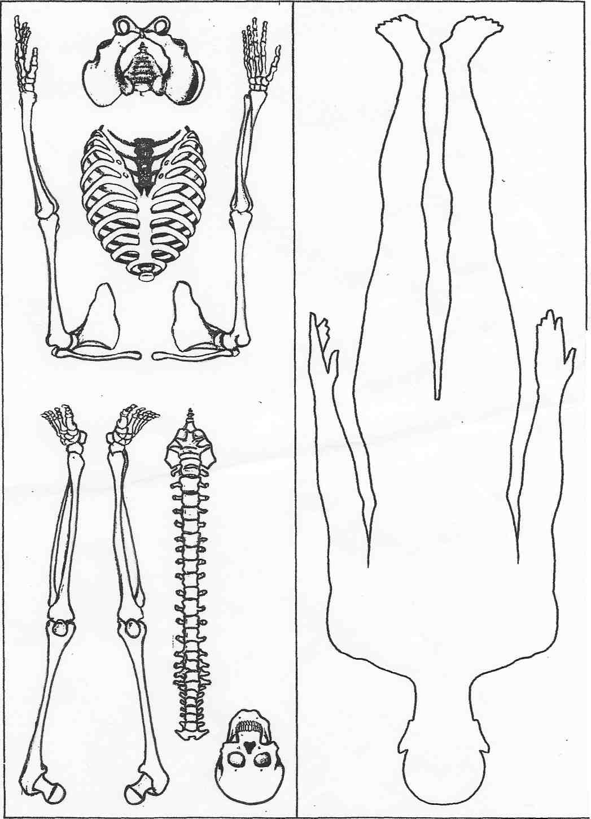
экспонате, определить местоположение отдельных частей скелета в теле человека.

- Пищеварительная система. Задание 3 кл.: сопоставить органы пищеварения
рисунке и экспонате, подписать на схеме указанные части пищеварительной системы.

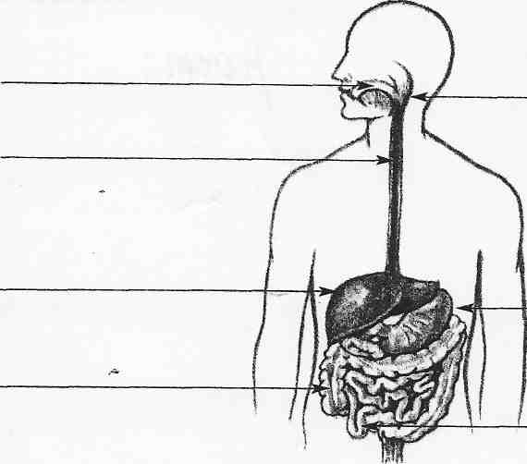

- Дыхание. Движение крови в теле человека. Задание 3 кл.: сопоставить органы дыхания и
кровообращения на рисунке и экспонате, подписать на схеме указанные органы.

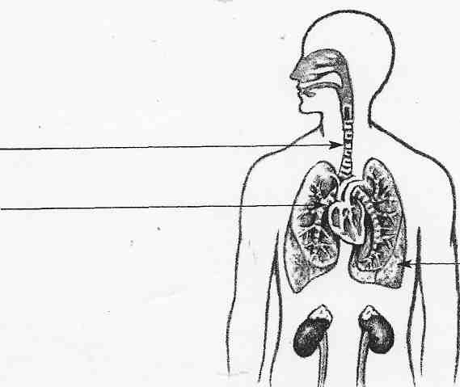

- Рост и развитие. Практическая работа 2-3 кл. «Измерение собственного роста и веса»
Зал №3. «Млекопитающие».
- Сравнение строения тела человека и животных.
- Беседа в канун Всемирного дня защиты морских млекопитающих (Дня кита).
- Животные разных природных зон. Человек в разных природных условиях. Расы.

V. Обобщение знаний. Рефлексия.
- Итоговая беседа. Задание 2 кл.: подписать на схеме указанные органы человека.

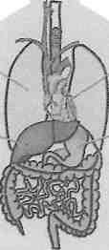

- Итоговая беседа. Задание 3 кл.: тестирование по теме «Организм человека».
А1. Какой орган не относится к системе пищеварения?
1) сердце 3) желудок
2) кишечник 4) пищевод
А2. Какой орган относится к системе кровообращения?
1) почки 3) сердце
2) лёгкие 4) мозг
A3. К какой системе органов относится мозг?
1) к пищеварительной 3)к нервной
2) к кровеносной 4) к органам дыхания
А4. Какая система органов управляет деятельностью организма?
1) нервная
2) пищеварительная
3) кровеносная
4) органы дыхания
B1. Зачем тебе нужно знать, как устроен твой организм?
1) мне не нужно это знать
2) это интересно
3) чтобы следить за своим здоровьем
4) чтобы хорошо учиться
B2. Что такое система органов?
1) органы, которые находятся в одной части тела
2) органы, выполняющие общую работу
3) весь организм человека
4) органы, которые работают слаженно
B3. Как называется наука, изучающая строение тела человека?
1) ботаника 3) биология
2) зоология 4) анатомия
С1. В каких строчках указаны системы органов?
1) сердце, вены, артерии
2) желудок, лёгкие, мозг
3) пищевод, желудок, кишечник
4) руки, ноги, голова
С2. Какие органы относятся к одной системе?
1) головной мозг 3) спинной мозг
2) сердце 4) нервы

- Подведение итогов экскурсии.

